**CAMPADMIN**

Előkészítés

A csapat

Bedő Márton – PROJEKTVEZETŐ

Merényi Dániel – ADMINISZTRÁTOR

Balla Gábor – DEMONSTRÁTOR

Lovas István – KAPCSOLATTARTÓ

**A FELADAT**

A szoftver célja, egy táborhely térkihasználtságának adminisztrálása, ennek grafikus megvalósítása, valamint statisztikai adatok generálása.

A tábor hierarchiájában a gyerekek 3 szintre vannak osztva.

* A legmagasabb szint az **ország** szerinti csoportosítás.
* A második szint a **korcsoport** szerinti csoportosítás.
* A harmadik szint, a túl nagy **csoport**ok optimális méretre (12 fő) való darabolása.

Ez a feloszlás minden turnusban (SESSION) változik ezért a rendszernek kezelnie kell, a turnusok közötti változást.

A táborban a férőhelyek dinamikusan változnak. Szükség esetén pótágyakkal, lakókocsikkal bővíthető a telep befogadóképessége. A rendszernek lehetőséget kell biztosítani, hogy újabb szobák, férőhelyek hozzáadásának, módosításának kezelésére.

A helykiosztás átláthatóságának megkönnyítésére a gyerekeket a telep alaprajzán grafikusan ábrázoljuk. Kattintásra látjuk a szoba lakóit, a csoport és a korcsoport vezetőjét.

A rendszer egyik fontos eleme az adatok külső forrásból történő importálása (eddigi megállapodás: CSV import, kötött szemantikával).

Speciális elemei a rendszernek az ifjúsági vezetők, a korcsoportvezetők, valamint az egyéb alkalmazottak, akik szintén a telepen laknak. Ők statisztikai és térkihasználási szempontból fontosak, de a csoportokat érintő kérdésekben nem játszanak szerepet.

**A SZOFTVER**

1. **A rendszer felhasználói és funkciói**

Az elkészítendő szoftverben a felhasználókat három csoportba soroljuk: ***Táborvezető, Korcsoportvezető*** és ***Ifjúsági vezető***. A különböző csoportok más jog-, és funkció-körrel rendelkeznek.

A tábor vezetői statisztikákat kérhetnek egy megadott időszakról, különböző, előre definiált szempontok szerint. A házak, szobák és turnusok kezelése is az ő hatáskörükbe tartozik.

**1. ábra – Táborvezetői funkciók**

A ***statisztikák lekérése*** során a táborvezetőnek be kell lépnie a statisztika-kezelő rendszerbe, majd ki kell választania a készítendő statisztika típusát, majd el kell indítania a statisztikakészítést.   
A rendszer megjeleníti a statisztikát, amely később exportálható.

***Ház felvétele*** során a táborvezető megnyitja a ház-kezelőt, ahol megadhatja a ház nevét és koordinátáit, majd a mentés gombbal elmentheti, azt.

***Ház módosítása*** során a táborvezető megnyitja a ház-kezelőt, ahol a szerkesztendő ház kiválasztása után módosíthatja annak attribútumait.

***Ház törlése*** során a táborvezető megnyitja a ház-kezelőt, ahol kiválasztja a megjelenő listából a törlendő házat, és törli azt.

***Szoba bevitele*** során a táborvezető a ház-kezelőben kiválasztja azt a házat, ahol szobát akar létrehozni, és ott a szobaszám, illetve a férőhely megadása után menti azt.

A ***szoba adatainak*** módosítása során a táborvezető a ház-kezelőben, kiválaszt egy házat, annak egy szobáját, amit módosítani akar. Átírja a szobaszámot és/vagy a szoba férőhelyeinek számát, majd menti a változást.

***Szoba törlése*** során a táborvezető a ház-kezelőben kiválaszt egy házat majd, annak egy szobáját, amit törölni akar, és törli a szobát.

***Turnus bevitele*** során a táborvezető belép a turnus-kezelőbe, ott a turnus felvitele panelen megadja a turnus nevét, kezdő, és befejező dátumát.

***Táborozó bevitele, táborozó módosítása*** vagy ***táborozó törlése*** során a táborvezető a táborozó-kezelőben az új táborozó felvitele résznél megadja a táborozó nevét, születési dátumát, származási országát, elérhetőségeit, esetleges betegségeit, és egy megjegyzést is fűzhet az adott táborozóhoz. Miután ezt megtette, elmentheti a táborozót. Törlésnél és módosításnál a táborozót a ***táborozók listájából*** választja ki.

A korcsoportvezetők elsődleges feladata a csoportok létrehozása, és az ifjúsági vezetők csoporthoz rendelése



**2. ábra – Korcsoportvezetői funkciók**

A korcsoportvezetők, ezen kívül a táborozok felvételét is elvégezhetik, de ez elsősorban az ifjúsági vezetők feladata, de már felvett táborozót törölni csak a korcsoportvezetőnek van jogosultsága.

***Csoport felvitele*** során a korcsoportvezető létrehoz a rendszerben egy új csoportot, rögzíti a csoport adatait (csoport neve, korcsoport, ország) és hozzárendel ifjúsági vezetőket. Az ifjúsági vezetők az itt létrehozott csoportokba fogják beosztani a táborozókat. Ha szükséges a csoportvezetőnek van lehetősége egy már létező ***csoport módosítására*** is.

A korcsoportvezető másik feladata szükség esetén a ***táborozók törlése***, ekkor a csoportvezető kiválasztja a megfelelő táborozót a rendszerben és törli őt minden adatával együtt.

Az ifjúsági vezetők feladata a táborozók bevitele a rendszerbe, illetve adataik karbantartása. Az ifjúsági vezetők számára elérhető a táborozók listája, az egyes műveleteket innen indítják.

***Adatok bevitele*** esetén az ifjúsági vezető szükség esetén a táborozókat egyesével vagy csoportosan is feltöltheti. Előbbi esetben a ***táborozók adatainak módosítására*** is szolgáló felületen keresztül adhatja meg az új táborozó adatait.

Az ***importálás*** egy sablonnak megfelelő szemantikájú CSV fájlon keresztül történik. Az ifjúsági vezetők feladata a táborozók beosztása csoportokba, ezt a táborozók kijelölésével, majd ott egy csoport kijelölésével tehetik meg.



**3. ábra – Ifjúsági-vezetői funkciók**

1. **A rendszer szerkezete**

A rendszert a felhasználók és az általuk használt funkciók szerint három részre osztottuk:

* Táborvezetői funkciók
* Korcsoportvezetői funkciók
* Ifjúsági-vezetői funkciók

Ezen logikai felosztás szerint a rendszer szerkezetének megtervezését az egyes funkciócsoportok elemei alapján végeztük el.

A táborvezető külön grafikus interfészen keresztül érheti el, a statisztikák kezelését (létrehozás, exportálás, nyomtatás), a házak kezelését (új ház felvétele, házak szerkesztése, ház törlése), a szobákkal kapcsolatos funkciókat (új szoba létrehozása, szerkesztése, törlése), és a turnusok kezelését (új turnus felvétele, meglévő szerkesztése) is a saját interfészéről végezheti.

Minden táborozó kezelési funkcióhoz, a rendszer egységes interfészt biztosít az összes vezetőnek, de ez Ifjúsági vezetők fő felelőssége, ezért ott tárgyaljuk részletesebben.



**4. ábra – Táborvezető csomag osztálydiagramja**

A fentebb említett funkciókat sorban, a ***StatisztikaKezelő*,** a ***HázKezelő*,** a ***SzobaKezelő*,** a **T*urnusKezelő***, és a ***TáborozóKezelő*** osztályok konkrét példányai valósítják meg. Ezen Kezelő objektumok a ***Statisztika***, ***Ház, Szoba***, ***Turnus*** illetve ***Táborozó*** objektumokat szerkesztik. A szobakezelő egy ***Ház*** példánnyal is kapcsolatban áll, hisz ezen keresztül tud szerkeszteni, esetleg létrehozni, vagy törölni egy ***Szoba*** entitást.

A korcsoportvezetők elsődleges feladata, a tábor csoportjainak kezelése (létrehozása, módosítása).  
A csoportkezelés műveleteit a ***CsoportKezelő*** osztály objektumai biztosítják, amelyek eltárolják a rendszerben az újonnan létrehozott vagy módosított csoportokat.



**5. ábra – Korcsoportvezető csomag osztálydiagramja**

A csoportvezetői funkciók kezeléséhez a rendszer grafikus felhasználói felületet biztosít a csoportvezetők részére.

A korcsoportvezetőknek is rendelkezésére állnak a ***TáborozóKezelő*** objektum funkciói (táborozó felvétele, módosítása, törlése, táborozók listázása). Ezen funkciók – a törlés kivételével – főként az ifjúsági-vezetői funkciókhoz tartoznak. Minden táborozó kezelési funkcióhoz biztosít a rendszer felhasználói interfészt a korcsoportvezetőknek.

**6. ábra – Ifjúsági-vezető csomag osztálydiagramja**



**7. ábra – A rendszer felbontása**

**1. MELLÉKLET – KEZELŐFELÜLET LÁTVÁNYTERVEK**

**A táborvezetői kezelőfelület**

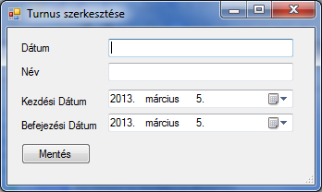 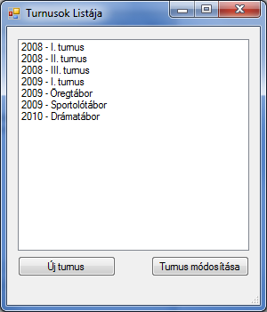  
 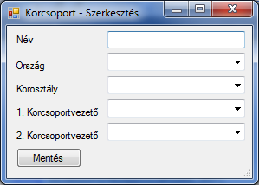 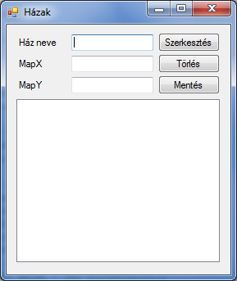

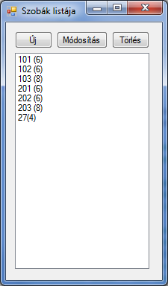 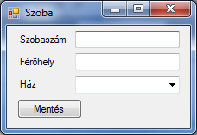

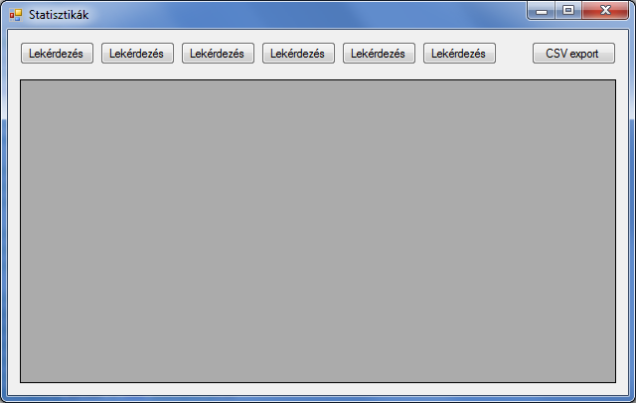

**A Korcsoportvezetői kezelőfelület**

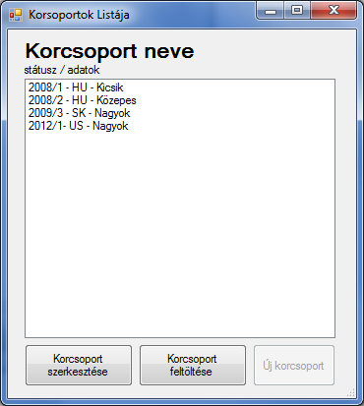

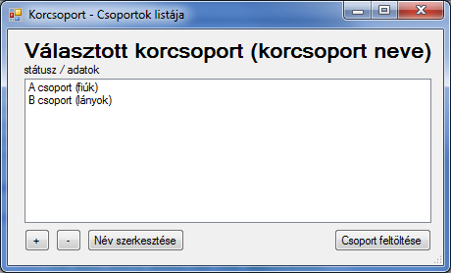 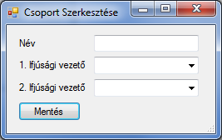

**Az Ifjúsági-vezetői kezelőfelület**

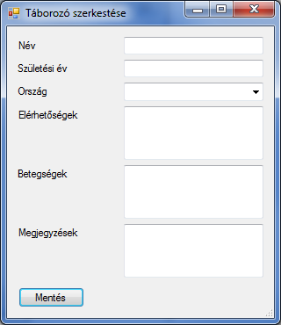 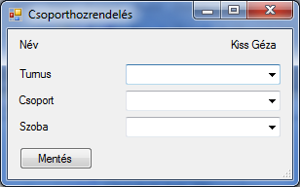

**2. MELLÉKLET – JEGYZŐKÖNYVEK**

**Jegyzőkönyv**

***Időpont:*** 2013. február. 15.

***Jelen vannak:***  *-* Bedő Márton   
 - Lovas István   
 - Balla Gábor   
 - Merényi Dániel

***Események:***

Megalakult a SoftCore projektcsapat. Megtörtént a csapattagok szerepköreinek kiosztása.  
Elkezdődött a CampAdmin projekt előzetes tervezése, és a követelmények meghatározása.

A csapattagok beosztása:

* Projektvezető: Bedő Márton
* Kapcsolattartó: Lovas István
* Demonstrátor: Balla Gábor
* Projekt adminisztrátor: Merényi Dániel

Merényi Dániel Bedő Márton

jegyzőkönyvvezető projektvezető

**Jegyzőkönyv**

***Időpont:*** 2013. február. 22.

***Jelen vannak:***  *-* Bedő Márton (Projektvezető)  
 - Lovas István (Kapcsolattartó)  
 - Balla Gábor (Demonstrátor)  
 - Merényi Dániel (Projekt adminisztrátor)

***Események:***

A megrendelő elfogadta a CampAdmin projektre benyújtott előzetes tervet, de kikötötte a dokumentum átdolgozását.

Elkezdődött a CampAdmin projekt használati eseteinek és forgatókönyveinek kidolgozása. A modellek előkészítését Balla Gábor végzi.

Merényi Dániel Bedő Márton

jegyzőkönyvvezető projektvezető

**Jegyzőkönyv**

***Időpont:*** 2013. március. 1.

***Jelen vannak:***  *-* Bedő Márton (Projektvezető)  
 - Lovas István (Kapcsolattartó)  
 - Balla Gábor (Demonstrátor)  
 - Merényi Dániel (Projekt adminisztrátor)

***Események:***

Befejeződött a használati esetek és forgatókönyvek kidolgozása, és elkezdődött az analízis modell osztálydiagramjainak létrehozása.

A munka felosztása az alábbiak szerint történik:

* A használati esetek és forgatókönyvek véglegesítése – Bedő Márton, Merényi Dániel
* A táborvezető funkciók osztálydiagramjai – Lovas István, Balla Gábor
* A csoportvezető funkciók osztálydiagramjai – Lovas István, Balla Gábor
* Az ifjúsági vezető funkciók osztálydiagramjai – Lovas István, Balla Gábor

Merényi Dániel Bedő Márton

jegyzőkönyvvezető projektvezető

**Jegyzőkönyv**

***Időpont:*** 2013. március. 2.

***Jelen vannak:***  - Lovas István (Kapcsolattartó)  
 - Balla Gábor (Demonstrátor)  
 - Merényi Dániel (Projekt adminisztrátor)

***Események:***

Elkészítettük a projekt következő fázisának ütemtervét, és az elvégzendő feladatok felosztását.

A munka felosztása az alábbiak szerint történik:

* A használati esetek és forgatókönyvek véglegesítése – Lovas István, Merényi Dániel
* Osztálydiagramok – Lovas István, Balla Gábor, Merényi Dániel
* használati esetek és forgatókönyvek dokumentálása – Lovas István, Balla Gábor, Merényi Dániel
* Osztálydiagramok dokumentálása – Bedő Márton, Balla Gábor, Merényi Dániel
* Kezelőfelület terve – Bedő Márton, Balla Gábor

Merényi Dániel Bedő Márton

jegyzőkönyvvezető projektvezető

**Jegyzőkönyv**

***Időpont*:** 2013. március. 5.

***Jelen vannak:***  - Bedő Márton (Projektvezető)  
 - Lovas István (Kapcsolattartó)  
 - Balla Gábor (Demonstrátor)  
 - Merényi Dániel (Projekt adminisztrátor)

***Események*:**

Egyeztettük a dokumentáció, különböző részeinek készültségi fokát, és megbeszéltük a hiányosságokat/pontatlanságokat.

Megbeszéltük a még dokumentálandó részek ütemezését.

Integráltuk a meglévő részeket a végső dokumentumba.

Merényi Dániel Bedő Márton

jegyzőkönyvvezető projektvezető